EVALUATION EFFICACITE TIR / POINT 1 :

A faire à chaque entrainement, en notant les résultats sur une fiche de suivi, sur plusieurs semaines., pour mesurer ses progrès.

EVALUATION DIAGNOSTIQUE
Evaluation individuelle (en binôme, 1 joueur/ 1 observateur) sur 10 boules jouées successivement
On marque son % en intensité, en volume et en efficacité sur sa fiche de résultats.

EVALUATION AU POINT : TRIANGLE 1/3/5

Intensité et volume sur le triangle 1 3 5 (triangle isocèle d’1,50 de côté) Base du triangle à
5,5 pour la benjamins
6,5 pour les minimes
7,5 pour les cadets
8 pour les juniors

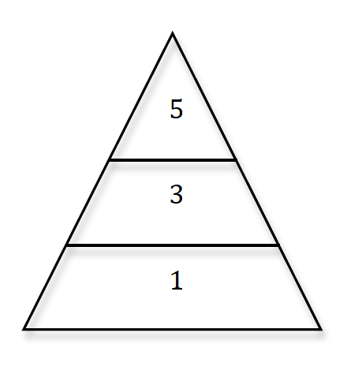1 boule arrêtée dans le grand triangle :
•INTENSITE = 1
•VOLUME = valeur de la zone (lignes au bénéfice du joueur) – 1, 3 ou 5

EVALUATION AU TIR : Boule dans la cible

Boule cible au centre d’un cercle de 1 m de RAYON - Centre du cercle à :
5,5 pour la benjamins
6,5 pour les minimes
7,5 pour les cadets
8 pour les juniors

INTENSITE : boule loupée = 0
boule touchée = 1
VOLUME : boule loupée = 0
boule cible touchée = 1
boule cible sortie du cercle = 3
palet dans le cercle = 5

